Curso de Redes de Internet

ArtículoEjemplos de Topologías de Red y sus usos
Yesica Lizeth Cortés Pineda
4 de Mayo de 2018
La topología de red nos permite identificar la forma en que los nodos están conectados. La información se envía a través de los medios y de los nodos para viajar de un lugar a otro.
Ya vimos las dos formas en que podemos mostrar estos diseños, física cuando queremos mostrar los equipos de red que conforman el diseño y lógica para mostrar el direccionamiento lógico de los dispositivos.
La topología mas rápida de implementar y de ver es cuando tenemos dos nodos conectados por un medio para enviar información esta es llamada Punto a Punto, un punto envía información al otro.
Luego tenemos otras topologías, veamos algunas de sus características y ventajas.

Topología de bus
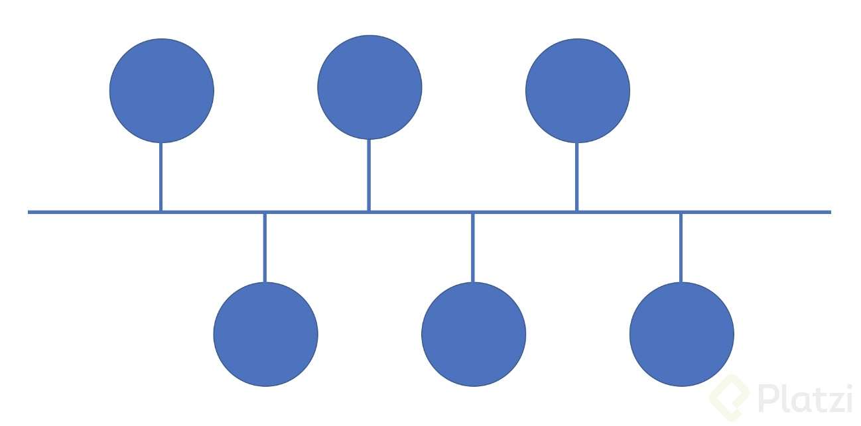
Este tipo de topología es el mas usado en redes de tipo LAN. En esta topología los nodos están conectados a un mismo medio que transporta la información.
La ventaja de este tipo de red es que es fácil de implementar y puede crecer rápidamente sin tener que hacer cambios bruscos a la red.
Esto, aunque es una gran ventaja y seguro le facilita la vida al administrator de la red, presenta dos inconvenientes, uno es que el tráfico de todos los nodos puede ser visto por los otros y el segundo es que a medida que la red crezca se va a ver afectado el rendimiento.

Topología de anillo
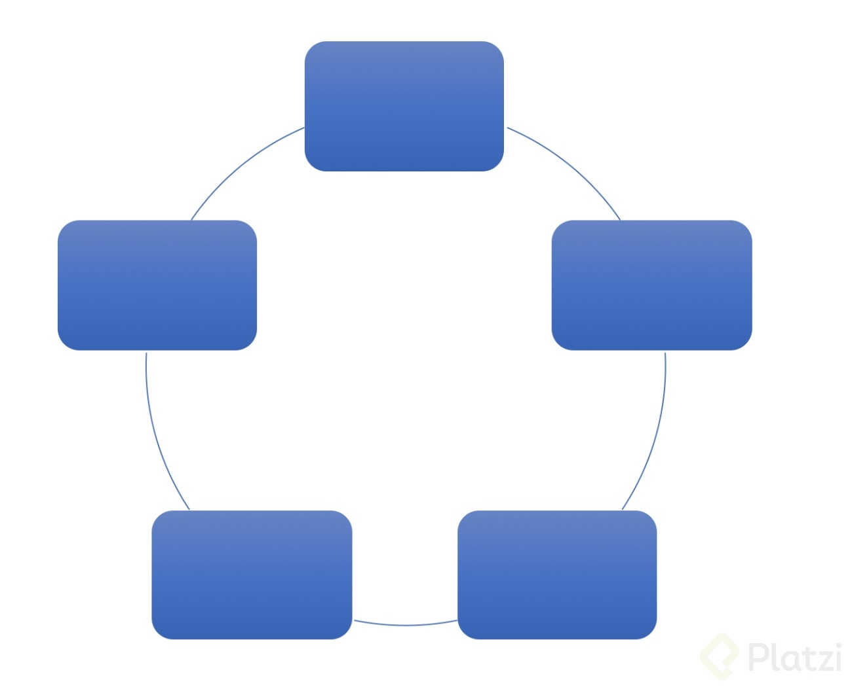
Este tipo de topología consiste en que cada nodo tiene una única conexión de entrada y una conexión de salida. Un token de confirmación viaja a través de cada nodo avisando que se envió y fue recibida correctamente.
Este tipo de topología aunque garantiza el envío de la información puede llegar a ser un poco lenta ya que ésta debe pasar por cada nodo intermedio antes de alcanzar su objetivo. En el caso de que uno de los nodos fallé esto puede afectar el funcionamiento de la red.

Topología de estrella
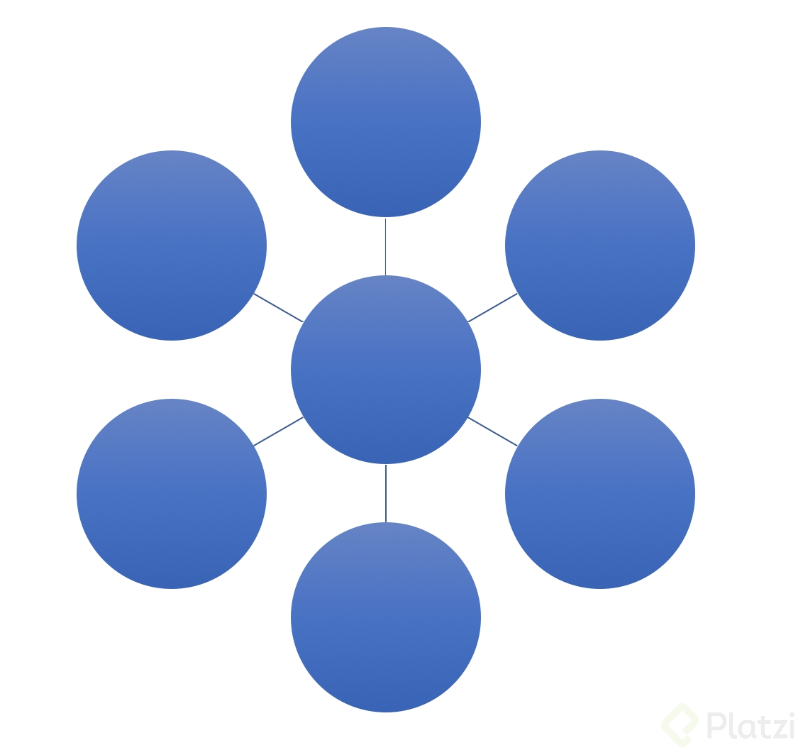
En esta topología todos los nodos están conectados a un punto central, esta implementación permite garantizar el funcionamiento de la red, de forma que si alguno de los nodos falla esto no va a afectar para nada el funcionamiento ni el rendimiento de la red.
Esta topología se usa mucho en redes LAN, por ejemplo en oficinas en las que hay un switch al que llegan todas las conexiones de los dispositivos a través de cable.
Es una topología que permite agregar nodos nuevos siempre que el dispositivo central lo permita, sin embargo en caso en que el nodo central falle toda la red dejará de funcionar.

Topología de malla
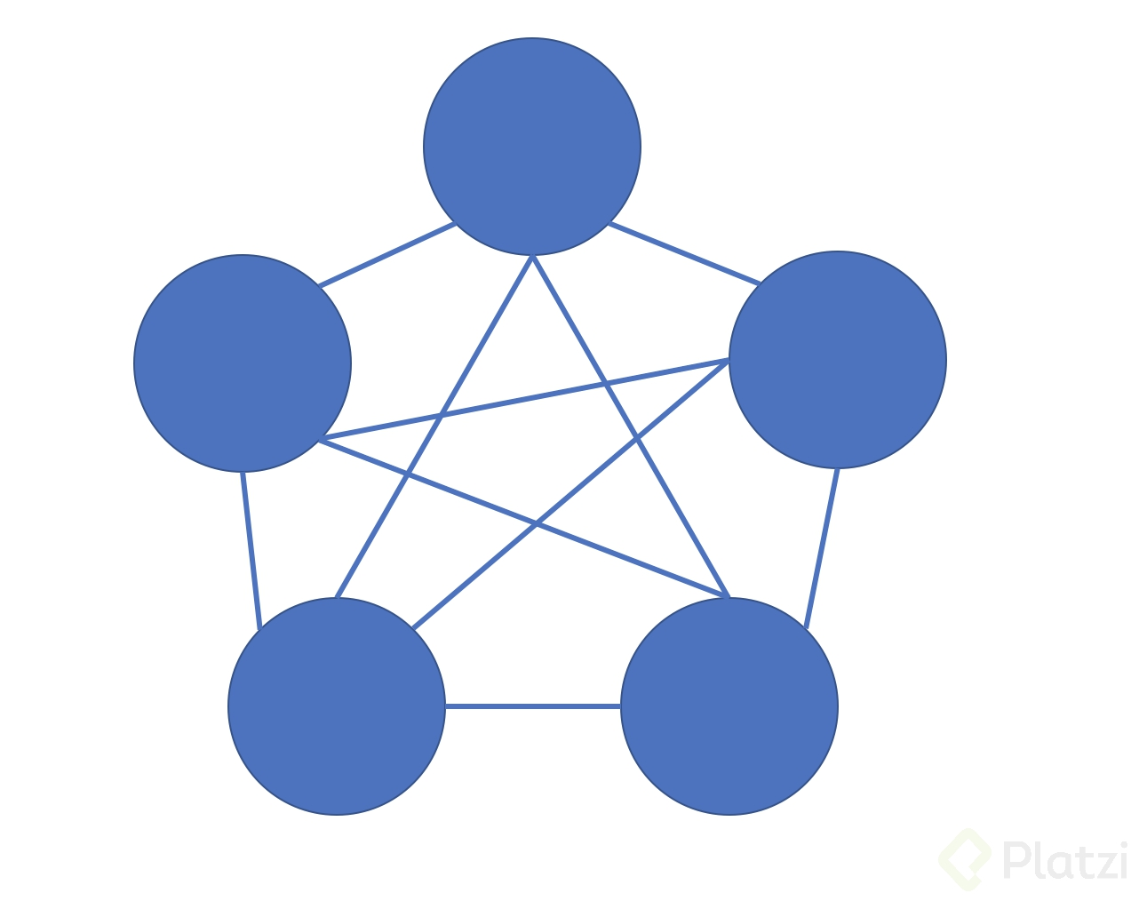
En las topologías de tipo malla todos los nodos están conectados entre sí, este tipo de conexión permite que cada nodo pueda actuar como servidor y como cliente.
Esta es una forma óptima de mantener la conexión entre dispositivos en una red, ya que se reduce a uno la cantidad de dispositivos por los que debe viajar la información y en caso de que un nodo de la red falle los datos pueden ser enviados por otro camino, lo que asegura disponibilidad.

Topología de árbol
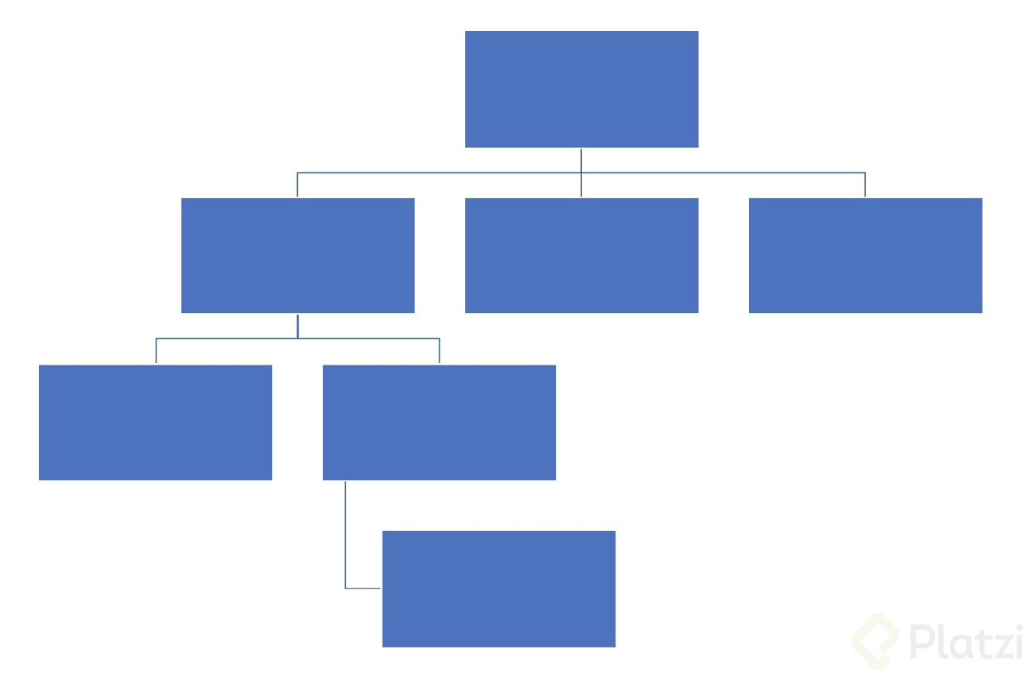
En esta topología contamos con varios dispositivos intermedios que permiten que otros nodos se conecten. Por ejemplo, podemos tener un punto inicial que recibe la conexión a Internet desde el ISP, de allí viaja por el medio a un switch que distribuye a otros dispositivos que pueden ser nodos u otros dispositivos intermedios, switches, routers etc. quienes a su vez envían los datos a otros dispositivos iguales.
La forma de la red se parece mucho a un árbol.
También podemos hacer combinaciones de estas topologías para realizar nuestras propias implementaciones de acuerdo con las necesidades de los usuarios.
Reportar un problema
Tecnologías de acceso a internet: Banda Ancha y velocidad de Internet

